D1C-R300-11-830-035D

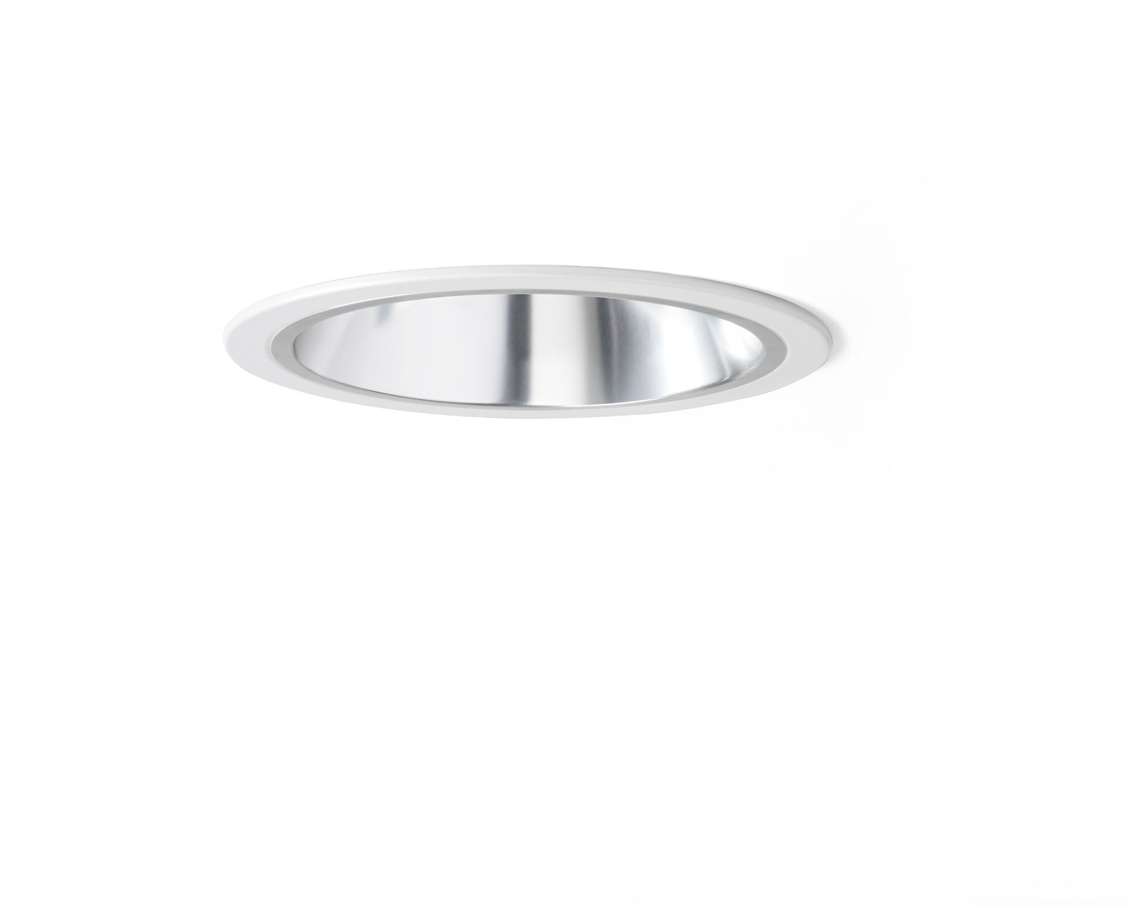
- Downlight empotrado con reflector de aluminio.
- reflector óptica, aluminio, satinado, extensiva media distribución luminosa.
- Aro extra plano 1 mm en chapa de acero otros colores RAL disponibles bajo pedido.
- Dimensiones: Ø 220 mm x 120 mm.
- redondo individual Techo cortado: Ø 205 mm.
- El reflector apantalla la fuente de luz evitando así el deslumbramiento. Distribución de luz extensiva.
- Flujo luminoso: 3450 lm, Flujo luminoso específico: 128 lm/W.
- Consumo de energía: 27.0 W, DALI regulable.
- Frecuencia: 50/60Hz AC.
- Tensión: 220-240V.
- Clase de aislamiento: clase II.
- LED con superior factor de mantenimiento; después 50.000 horas de funcionamiento, el aparato conserva el 95% de su corriente de fluxo luminoso.
- Temperatura de color correlacionada: 3000 K, Reproducción de los colores ra: 80.
- Tolerancia de color (inicialmente MacAdam): ≤ 3 SDCM.
- Seguridad fotobiológic EN 62471: RISK GROUP 1 UNLIMITED.
- Aluminio moldeado por inyección carcasa, RAL9003 - blanco.
- Grado de protección IP: IP20.
- Fuente de luz reemplazable (sólo LED) por un profesional. Equipo de control reemplazable por un profesional.
- Clase de eficiencia energética según EU 2019/2015: D.
- 5 años de garantía en luminarias y controlador.
- Certificaciones: CE, ENEC.
- Luminaria con cable libre de halógenos.
- La luminaria ha sido desarrollada y producida según la norma EN 60598-1 en una empresa certificada ISO 9001 e ISO 14001.

